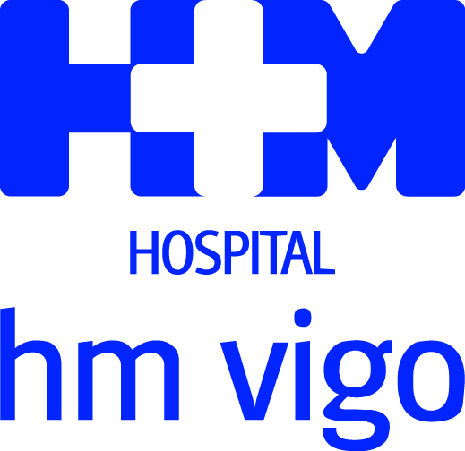

El Hospital HM Vigo pone en marcha su nuevo portal virtual

HM HOSPITALES ACERCA SU MODELO ASISTENCIAL A LOS PACIENTES DE VIGO CON UNA NUEVA PÁGINA WEB MÁS ACCESIBLE E INTUITIVA

- La página facilita el acceso a los servicios asistenciales y las unidades médicas del centro, así como al resto de servicios del Grupo en Galicia

- Los pacientes pueden solicitar cita a través de la nueva web

- La dirección web del centro es www.hmvigo.com

Vigo, 8 de mayo de 2018. HM Hospitales, en su afán por acercar su modelo asistencial a todos sus pacientes y usuarios, ha puesto en marcha la nueva página web del Hospital HM Vigo, que se puede visitar en la dirección www.hmvigo.com. El centro vigués se integró en el Grupo en marzo de 2017 y desde entonces ha sido sometido a un proceso de mejora continua. La inversión realizada asciende a 2,2 millones de euros.

A través de esta acción, HM Hospitales potencia y avanza en su estrategia online mediante la creación de un nuevo portal virtual que se caracteriza por ser más intuitivo, informativo y accesible. La nueva web del Hospital HM Vigo ofrece un diseño adaptado a la imagen y filosofía de HM Hospitales. En ella se ofrece información actualizada de los centros sanitarios del Grupo, así como referencias y detalles acerca de los servicios de los que estos disponen.

Una de las novedades de la página web de HM Vigo es que se ha convertido en ‘responsive’, es decir, que es visible y accesible desde cualquier dispositivo. De esta forma, se potencia la conectividad. Además, desde ella se podrá acceder al resto de los portales del Grupo. El Dr. Ángel del Santo, director médico del Hospital HM Vigo, destaca que, en la nueva página web, “se busca trasladar al paciente información especializada, pero de manera comprensible. Se le da prioridad a la interacción y a la transparencia, así como a presentar y explicar la oferta asistencial de la que dispone el centro”.

Una de las prioridades que se ha buscado en el diseño de la página web del Hospital HM Vigo es que la navegación sea fácil y rápida. También se ha hecho hincapié en que la información sea presentada con un orden riguroso, de modo que las búsquedas se puedan completar de manera sencilla y, ante cualquier duda, se pueda contactar directamente con el centro para resolverla. “Se trata de ofrecer una experiencia enriquecida, fácil, intuitiva y que se adapte a las necesidades del paciente”, destaca el Dr. Del Santo. Para alcanzar esos objetivos, se cuida el diseño de la portada, se presta especial atención al día a día de HM Hospitales y se proporciona información de los demás centros del Grupo tantos en aspectos de actualidad como de investigación y docencia.

Unidades médicas y servicios especializados
Entre la información destacada del nuevo portal del Hospital HM Vigo se hallan los servicios especializados y las unidades médicas que ofrece el centro. Es el caso de la Unidad del Dolor, la Unidad de Cirugía Plástica y Estética, el Servicio de Endocrinología y Nutrición o la Fisioterapia. Además, el centro dispone de servicio de Urgencias las 24 horas del día.

El Dr. Ángel del Santo señala que “la oferta asistencial del Hospital HM Vigo es cada vez más amplia y la nueva página web del centro nos ayudará a dar a conocer a los pacientes todas las novedades y mejoras. También se introduce la posibilidad de solicitar cita a través de Internet”.

HM Hospitales
HM Hospitales es el grupo hospitalario privado de referencia a nivel nacional que basa su oferta en la excelencia asistencial sumada a la investigación, la docencia, la constante innovación tecnológica y la publicación de resultados.
Dirigido por médicos y con capital 100% español, cuenta en la actualidad con 4.700 profesionales que concentran sus esfuerzos en ofrecer una medicina de calidad e innovadora centrada en el cuidado de la salud y el bienestar de sus pacientes y familiares.

HM Hospitales está formado por 38 centros asistenciales: 14 hospitales, 3 centros integrales de alta especialización en Oncología, Cardiología y Neurociencias, además de 21 policlínicos. Todos ellos trabajan de manera coordinada para ofrecer una gestión integral de las necesidades y requerimientos de sus pacientes.

En el año 2014, HM Hospitales puso las bases de un proyecto sanitario líder en Galicia con la incorporación del Hospital HM Modelo y la Maternidad HM Belén, dos centros de referencia en A Coruña a los que se han sumado en 2016 los hospitales HM Rosaleda y HM La Esperanza en Santiago de Compostela. En marzo de 2017 se ha adquirido en Vigo el Centro Médico el Castro – Hospital Perpetuo Socorro, ahora HM Vigo, con el objetivo de completar asistencialmente el llamado eje atlántico.

Actualmente, HM Hospitales en Galicia dispone de más de 300 camas y 26 quirófanos que responden a todas las especialidades médicas y quirúrgicas y cuenta con la más avanzada tecnología de diagnóstico por imagen. Destacan la UCI de adultos y neonatal, los servicios de urgencias 24 horas y urgencias pediátricas, la medicina nuclear y el Laboratorio FIV entre otros. Estos recursos vienen a sumarse a los del resto del grupo en el conjunto de España, todos ellos con la mayor cualificación técnica y humana.

Más información: www.hmhospitales.com

Más información para medios:
DPTO. DE COMUNICACIÓN DE HM HOSPITALES

Santiago de Compostela
Miguel Álvarez López
Tel.: 981 551 200 (Ext. 1800) / Móvil 661 571 918
E-mail: malvarezlopez@hmhospitales.com

